Internationale Economie
Drie vragen, met elk 4 deelvragen
Je hebt een paar bladzijden aan opgaven, met eventueel tekstfragmenten uit een artikel. En dan daarachter heb je een heleboel blanco bladen (voor-achter) waar je je antwoorden geeft.

TIP: Deze oude examens zijn goud waard, ons examen was ook in lijn met wat ik min of meer verwachtte van de oudere examens. Werk door, ik heb oprecht 2h40 ofzo nodig gehad om gewoon alles te tekenen en uit te leggen. (examen is 3 uur).
H1,2 van handel (handelsmodellen); ik zou niet zeggen dat je dat niet moet kennen, maar het is meer iets dat je in je achterhoofd moet houden, kan mss helpen bij sommige redeneringen, vraagt die niet letterlijk. Zeker over dat eerste hoofdstuk heb ik echt niets gezien/gebruikt. Studeer het, maar verlies jezelf niet in de details en formules.

VRAAG 1

- Ging over handel; VS, EU, China. Er was een (verzonnen?) artikel over dat de EU een nieuw systeem opgetrokken had voor het opvolgen van schadelijke handels afbuiging (zie b)
- Drielanden schema: teken een drielanden schema van deze drie landen waarbij in eerste instantie er een akkoord is tussen de VS (thuisland) en China en de EU waarbij een tarief geldt (ja, geen vrijhandel). Dan vervolgens ging het verhaal verder, wat als de VS plots haar handelsakkoord met China stopzet => Dan krijg je dus een PTA met Europa waar China MFN tarief heeft en Europa het preferentieel tarief.
-> Ik zelf had echt gewoon een standaard drielanden schema getekend, en dan moest je dat uitleggen van volume, prijs, winnaars, verliezers.. Maar dat was een beetje anders dan de standaard situatie. Maar het was duidelijk, je moet gewoon echt snappen hoe dat schema werkt en vanwaar alles komt, alles kunnen uitleggen en begrijpen. Dan is het niet super raar.
Je kreeg iets dat China bijna geen handel meer ging voeren met de VS, en dat de EU veel meer handel ging voeren met de VS. Hierdoor steeg de prijs van Europese goederen, en daalde de wereldprijs (China).
- Het ging dan over dat je zag dat China veel minder export deed met de VS, maar dat die handel dus afboog naar de Europese markt! Chinese producten worden dan goedkoper dan Europese, en China kan dan dumping doen op de Europese markten. En dit moest je dan inzien om te begrijpen/uit te leggen waarom dit nieuwe handels buigings-monitoringsyteem van de EU handig was. Dat dus de EU schadelijke effecten kon ondervinden van deze handelsafbuiging omdat ze aandeel op haar eigen markt verloor. (het klinkt mss heel gek wat ik allemaal zeg, maar trust me als je die schema’s goed snapt was het gewoon aflezen en beargumenteren/redeneren). Je kreeg bovendien in dat artikel een klein grafiekje met de verwachte import en export van VS,China en EU. En dat moest je dan linken aan je argumentatie: zoals bv je ziet dat de export van China naar de EU toenam, dus dat is die dumping op de Europese markten..
- Verder was er ook een vraag (mss deel van b) waarbij hij ook vroeg van gaan landen tegenmaatregelen nemen? (Dus China bv). En de impact daarvan (cfr China is een groot land… kan de wereldprijs lager maken, nog slechter voor Europese producten..)
- Je moest uitleggen wat de 3 belangrijke fases waren in de Chinese Economische groei strategie: fase (decennia was goed), reactie van de wereld (afkoeling… je weet wel), de belangrijkste doelen van China.
-> kwam dus neer op uitleggen hoe China toetrad tot de wereldhandel in een eerste fase, dan vervolgense de groei die ze kende en hoe ze een enorm handelsbalansoverschot kreeg, het gewicht in de internationale handel verschuift naar china en het westen vind dit niet leuk; handelsoorlog VS-China, en dan als derde fase het heden eigenlijk; met het idee van Made in China 2025 hoe we nu china ook tegenkomen als concurrent en niet langer cheap rommel, de tarieven van Liberation day. Hoe dat vooral VS en China schaadt.
(basically dus gewoon uitleggen wat ‘China’ is in de context van onze cursus, de impact van China)

VRAAG 2

- Ging over Macro: echt de klassiekers
- Expansief monetair beleid KT, LT tekenen, leg uit
- Expansief budgettair beleid: investeren in defensie om zo groei te stimuleren op de LT. Is dit mogelijk? -> Tekenen, uitleggen
- Arbeidsmarkt en de Centrale Bank: je kreeg de formule van de ECB om verwachte inflatie te schatten. Je moest die uitleggen, hoe die verband hield met toekomstige groei, arbeidsmarkt.. Ik heb hier in mijn uitleg ook de Phillipscurve/NAIRU getekend.
->SLACK: unemployment gap om zo het verschil tussen de huidige en natuurlijke werkloosheidsgraad te bestuderen. Zo kan de CB inschatten of de rente omhoog of omlaag moet, zodanig dat ze haar doelstelling van prijsstabiliteit kan nastreven.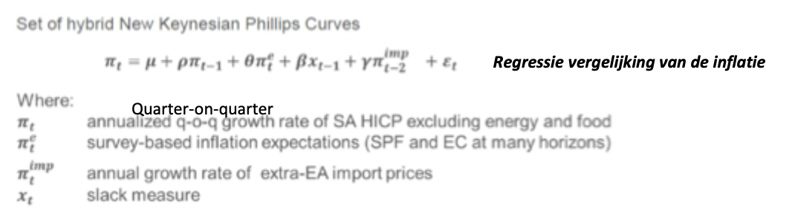
- ..

VRAAG 3

- Waren 4 vragen: JUIST / FOUT. Indien fout moest je uitleggen waarom. (was een heel korte vraag, omdat vraag 1 echt veel tijd nam).
Was niet zo moeilijk of absurd, kwam zo vooral neer op de kleinere dingen ('details'), actualiteit, verhaaltjes…
- Omtrent Median voter theorema; als trump weg is zal deze deglobalisering trent stoppen
-> FOUT: Median voter weerspiegelt dus de wens van de ‘mediane’ kiezer, dus ook een Biden bv voerde een strikt beleid met oa China. Politici passen hun beleid aan naar dat het zo dicht mogelijk bij de mediane kiezer ligt, want daar zijn de meeste stemmen te winnen. Trump is gewoon wat lomper dan Biden.
- Een vraag over onze gastles; hoe het VK recent toenadering zoekt tot de EU, iets met visserij.
- Ik denk ook een vraag over de eurocrisis; monitoring op banken?? (was obvious)
- …

